Учреждение образования

«БЕЛОРУССКИЙ ГОСУДАРСТВЕННЫЙ УНИВЕРСИТЕТ

ИНФОРМАТИКИ И РАДИОЭЛЕКТРОНИКИ»

Кафедра информационных технологий автоматизированных систем

Отчет по лабораторной работе №3

по курсу «Современные системы компьютерного зрения»

на тему: «Разработка программы детектирования лиц на кадрах видеопотока»

|  |  |
| --- | --- |
| Выполнил магистрант группы 025941: | Колесников В.Г. |
| Проверил: | Навроцкий А.А. |

Минск

2021

**Задание:** Разработать программу детектирования лиц на кадрах видеопотока.

Для распознавания лиц через OpenCV необходимо либо скачать файл с репозитория OpenCV на GitHub <https://raw.githubusercontent.com/opencv/opencv/master/data/haarcascades/haarcascade_frontalface_default.xml>, либо подключить библиотеку «data» к OpenCV.

На рисунках 1.1 — 1.3 приведены примеры работы программы распознавания лиц на видео.

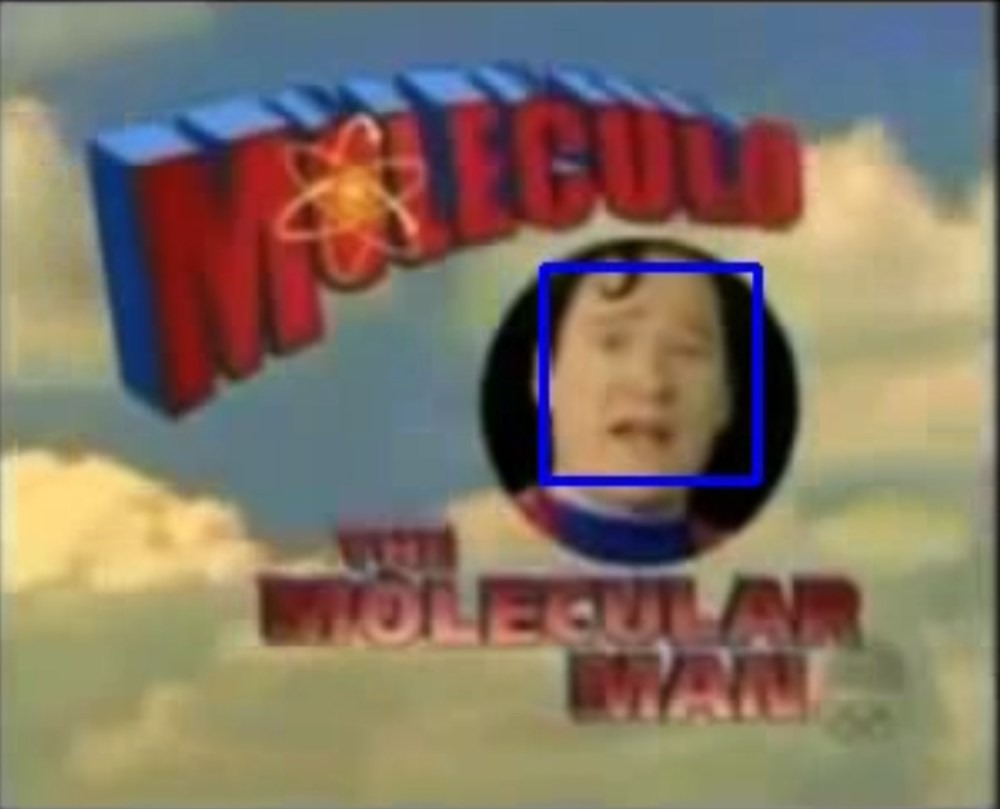

Рисунок 1.1 — Пример распознавания лиц на видео 1

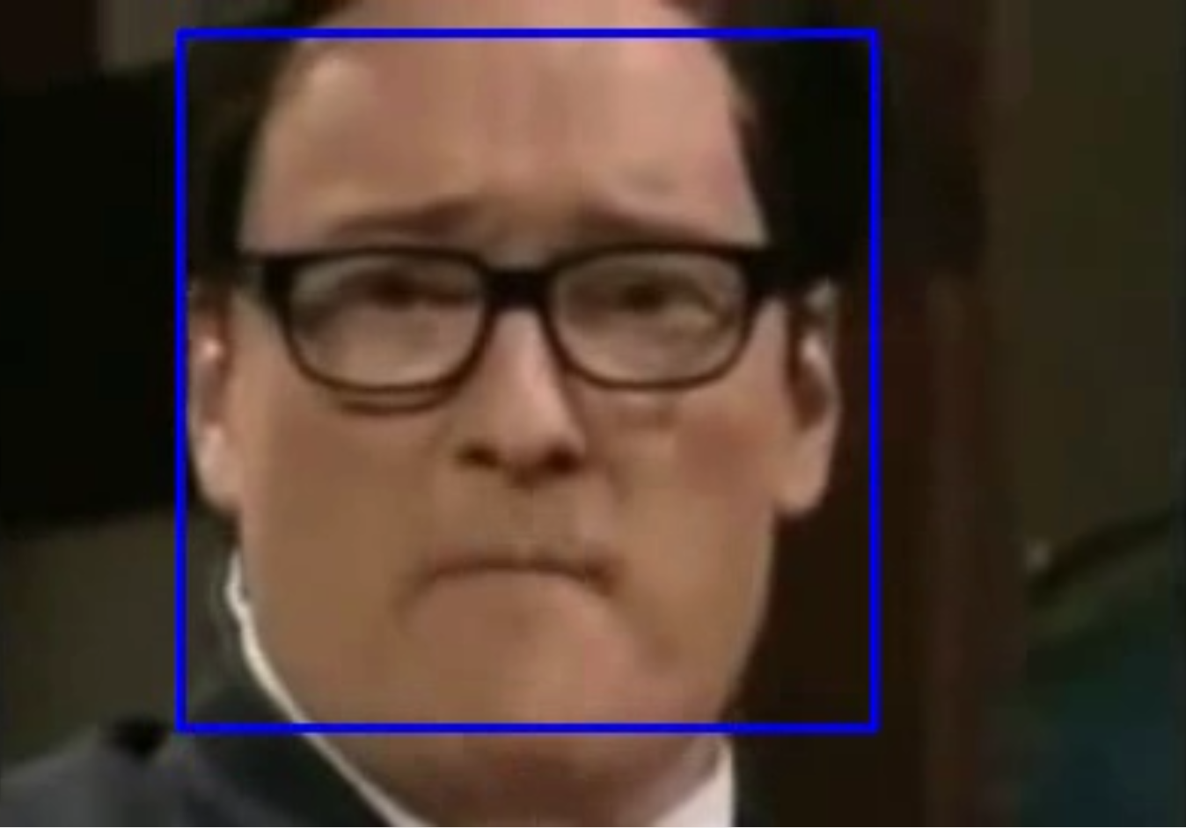

Рисунок 1.2 — Пример распознавания лиц на видео 2

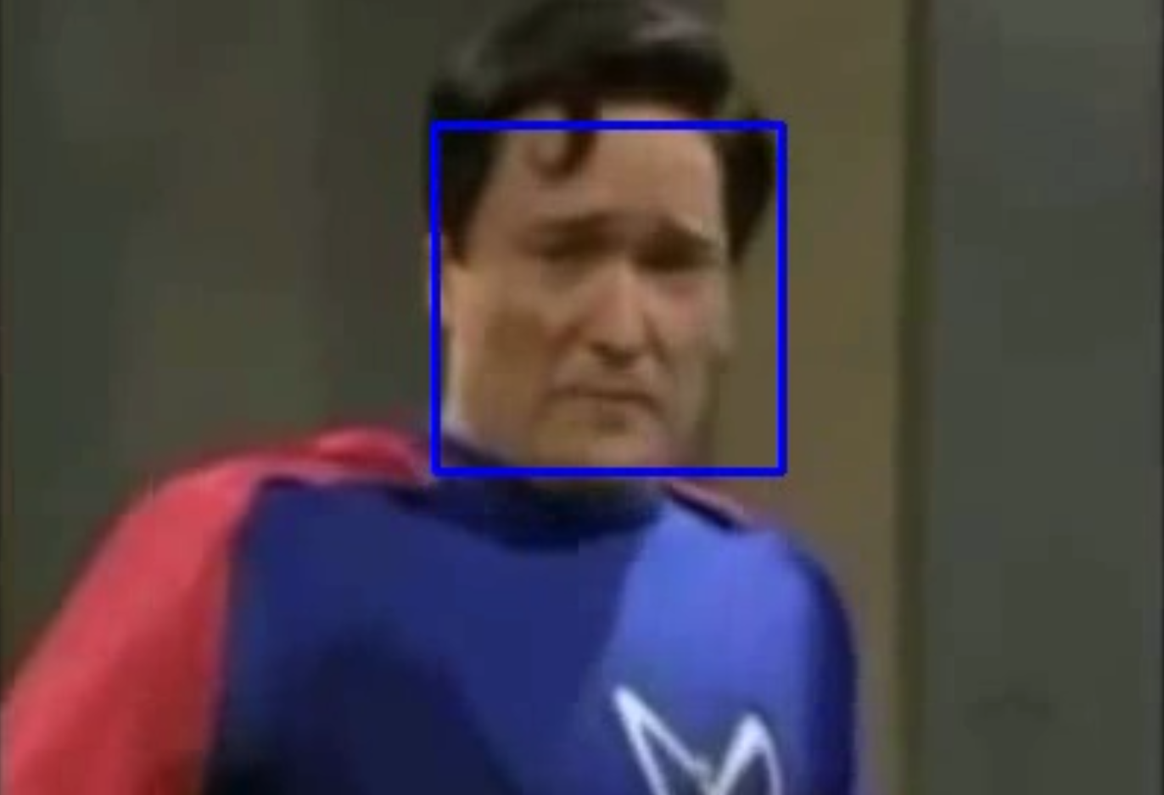

Рисунок 1.3 — Пример распознавания лиц 3